第十三届“恩智浦”杯全国大学生

智能汽车竞赛

**技术报告**



学 校：太原理工大学

队伍名称：太原理工大学直立电磁队

参赛队员：王一哲

路鹏超

武明琪

带队教师：萧英喆

韩晓明

**关于技术报告和研究论文使用授权的说明**

本队完全了解第十三届“恩智浦”杯全国大学生智能汽车竞赛关于保留、使用技术报告和研究论文的规定，即：参赛作品著作权归参赛者所有，比赛组委会和恩智浦半导体公司可以在相关主页上收录并公开参赛作品的设计方案、 技术报告以及参赛模型车的视频、图像资料，并将相关内容编纂收录在组委会出版论文集中。

参赛队员签名：

带队教师签名：

日 期：

**摘要**

本文设计的智能车系统以S9KEA128AMLK微控制器为核心控制单元，自制质量适中、灵活性较高、机械性能较强的车模，通过电感线圈检测赛道信息，提取铜线位置，用于赛道识别；使用陀螺仪和加速度计检测车模运行状态；通过光电编码器检测模型车的实时速度，使用 PID 控制算法调节驱动电机，实现了对模型车运动速度和运动方向的闭环控制。为了提高模型车的速度和稳定性，使用键盘显示模块、MATLAB 仿真平台、上位机、键盘模块等调试工具， 进行了大量硬件与软件测试。实验结果表明，该系统设计方案确实可行。

关键词：自平衡车、电磁、PID控制

**目录**

第一章 引 言.................................................................4

1.1“恩智浦”杯智能车大赛介绍 .............................................4

1.2 第十三届智能车大赛规则介绍 ..........................................5

第二章 机械设计制作及调整....................................................7

2.1 机械结构制作部分设计.................................................7

2.2 电路板的安装.........................................................7

2.3 光电编码器的选择和安装 .............................................. 7

2.4 智能车主要技术参数 ..................................................8

第三章 硬件电路的设计.......................................................9

3.1 单片机最小系统.......................................................9

3.2 电源模块设计.........................................................9

3.3 传感器电路设计与实现................................................10

3.3.1电感传感器的原理...................................................10

3.3.2磁传感器信号处理电路...............................................10

3.3.3磁传感器的布局原理及改进...........................................11

3.3.4 起跑线检测传感器的设计............................................13

3.4直立传感器(加速度计和陀螺仪)........................................14

3.5 驱动电路设计........................................................14

第四章 总体理论分析及控制器软件算法实现 ....................................15

4.1 系统控制总体设计 ................................................... 15

4.2 直立控制部分 ....................................................... 15

4.2.1 两轮直立小车系统的模型建立与分析..................................15

4.2.2 直立控制器的设计与调试.......................................16

4.3 路径识别部分........................................................16

4.3.1 信息提取..........................................................17

4.3.2方向计算...........................................................18

4.4 速度控制部分........................................................18

4.4.1 速度控制的理论分析................................................18

4.4.2 速度控制器设计的调试...........................................19

4.5 PID控制原理..................................................20

4.6 辅助车模调试程序设计................................................21

第五章 系统的开发环境与车模调试.........................................22

5.1 IAR的使用...................................................22

5.2 基于 LABVIEW 的上位机 .............................................22

第六章 总 结............................................。。..............25

致 谢.................................................................26

参考文献 .......................................................26

1. **引言**

**1.1“恩智浦”杯智能车大赛介绍**

本文以第十三届“恩智浦”杯全国大学生智能汽车竞赛为背景，该比赛受育部高等教育司委托，由教育部高等自动化专业教学指导分委员会(以下简称自动化分教指委)主办全国大学生智能汽车竞赛。该竞赛以智能汽车为研究对象的创意性科技竞赛，是面向全国大学生的一种具有探索性工程实践活动，是教育部倡导的大学生科技竞赛之一，为加强大学生实践、创新能力和团队精神的培养，促进高等教育教学改革。该竞赛以“立足培养，重在参与，鼓励探索，追求卓越”为指导思想，旨在促进高等学校素质教育，培养大学生的综合知识运用能力、基本工程实践能力和创新意识，激发大学生从事科学研究与探索的兴趣和潜能，倡导理论联系实际、求真务实的学风和团队协作的人文精神，为优秀人才的脱颖而出创造条件。

该竞赛由竞赛秘书处为各参赛队提供购置规定范围内的标准硬软件技术平台。竞赛过程包括理论设计、实际制作、整车调试、现场比赛等环节，要求学生组成团队，协同工作，初步体会一个工程性的研究开发项目从设计到实现的全过程。该竞赛融科学性、趣味性和观赏性为一体，是以迅猛发展、前景广阔的汽车电子为背景，涵盖自动控制、模式识别、传感技术、电子、电气、计算机、机械与汽车等多学科专业的创意性比赛。该竞赛规则透明，评价标准客观，坚持公开、公平、公正的原则，保证竞赛向健康、普及，持续的方向发展。

该竞赛以恩智浦半导体公司为协办方，得到了教育部相关领导、恩智浦公司领导与各高校师生的高度评价，已发展成全国 30个省市自治区 400余高校的全国大学生智能汽车竞赛。2008年起被教育部批准列入国家教学质量与教学改革工程资助项目中科技人文竞赛之一。

**1.2 第十三届智能车大赛规则介绍**

可以选用 D,E 型任意一款两轮车模,允许使用电感线圈或者其它磁场检测传感器检测赛道中存在的交变磁场。禁止使用任何光电、摄像头传感器检测赛道信息。但仍然允许使用光电编码盘对车模速度进行检测。比赛是在PVC赛道上进行，赛道采用电磁线进行引导。赛道中可能存在的元素包括除了"路障"之外的其它所有的元素。

比赛分为排位预赛和对抗决赛两个阶段。第一阶段为排位预赛。要求选手制作基于电磁传感器的直立车模完成赛道 运行一周。赛车的动力来源于车模上的蓄电池。比赛时间从车模冲过起跑线到重新回到起跑线为止。如果车模没有能够停止在起跑线后三米的赛道停车区内，比赛时间加罚一秒钟。第二阶段为对抗决赛。按照样式赛排名顺序，选择一定数量队伍进入决赛。决赛采用两两对抗晋级的方式。进行对抗两个车模分别在决赛赛道对称的位置同时同向行驶，直到产生以下情况决出胜负：

1. 一辆车追上另外一辆车获胜;

2.一辆车率先跑完赛道圈数。赛道圈数一般规定为 3 圈以上，具体圈数将会在领队会公布。

3.一辆车冲出赛道，另外一辆车已经完成了一圈的运行。完成运行的车模获胜；

4. 两个车模都冲出赛道。如果两个车模行驶距离相差很大（赛道划分若干区间，行驶距离相差一个区间以上），运行距离长的车模获胜。如果行驶距离相近（在一个区间之内），则后冲出赛道车模获胜。

1. **机械设计制作及调整**

**2.1 机械结构制作部分设计**

直立车对于机械要求比较高，为确保车模运行过程中状态平稳，通过多次试验，我们选定了“V”字型结构，即电池与底板成V字形放置，该结构优重心更低，过坡更加稳定。同时，我们在实际调试过程中不断调整电池位置即车模各部分零件的分布，以使车模能够适应今年的颠簸路段。

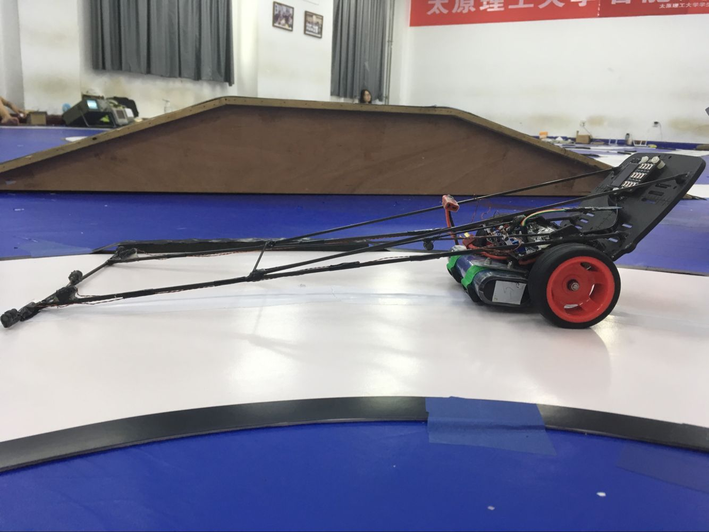

**2.2 电路板的安装.**

为了使得车模整体更加简洁，质量更加集中，我们采用了一体板设计。

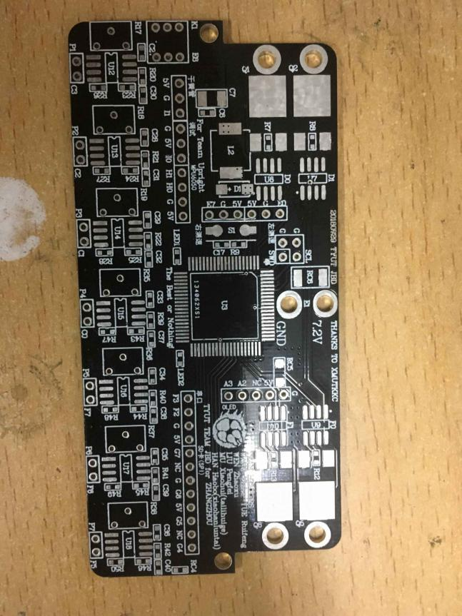

**2.3 光电编码器的选择和安装.**

测速采用码盘来测量车轮的转速。

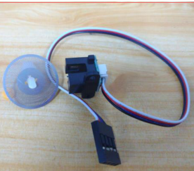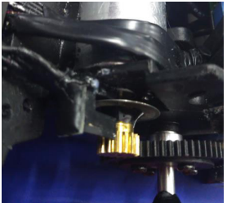

图 2.8 光电编码器及码盘 图 2.9 安装好的测速编码器

|  |  |  |
| --- | --- | --- |
| 项目 | 单位 | 参数 |
| 车模总体重量 | 克（g） | 965 |
| 车模长度 | 毫米（mm） | 390 |
| 车模宽度 | 毫米（mm） | 250 |
| 车模高度 | 毫米（mm） | 140 |
| 直立传感器 | 个 | 1 |
| 传感器种类 |  | 电磁传感器 |
| 传感器数量 | 个 | 5 |
| 驱动电机个数 | 个 | 2 |
| 赛道信息检测频率 | 赫兹（Hz） | 1 |
| 核心处理器种类及个数 | 个 | 1 |
| 队伍名称 | 太原理工大学电磁直立队 | |

**2.4 智能车主要技术参数**

**第三章 电磁直立车硬件电路的设计与实现**

电磁直立车电路部分主要的模块包括：单片机最小系统、电源模块、传感器模块、 驱动模块以及其他周边调试模块。各模块的总体设计原则是：内阻小，功耗小，稳定可靠。但根据各模块的不同，又有不同的设计要求，本章对各个模块的设计进行详细描述。

**3.1 单片机最小系统**

这次设计选用的单片机是S9KEA128AMLK (以下简称 KEA)，它是基于 ARM® Cortex™-M0 结构的低功耗，高性能、可兼容的微控制器，这款单片机的运算速度、存储容量以及端口(ATD, I/O, PWM, SCI 等)足够满足智能车设计要求。为了使电路板紧凑，减少车重，系统板仅对所用到的必要引脚引出，适当留有备用端口， 其中包括 PWM 接口、FTM、普通 I/O 口、JTAG 接口、SCI 接口等。**3.2 电源模块设计**

电源的首要指标是可靠性，整个硬件系统的工作完全由电源供电的可靠性决定，电源供电不稳定会引起电池损耗、单片机复位、舵机及传感器损毁等严重问题，因此电源的设计是最重要的硬件电路设计部分之一。

根据规划，5V 供电我们选择了 LM2940-5，比起 7805，2940 的优点是低 压差稳压，它的稳压压差可以小于 500mV，这样保证电池在低电压的情况下， 仍能使单片机和传感器正常工作，同时，LM2940 的输出电流可以达到 1A[11]

足够供应放大电路和键盘显示电路的工作。3.3V供电我们使用了 AMS1117-3V3 芯片作为稳压芯片。其电路原理是该芯片的典型 电路，在这里不做赘述。

其中，为了不互相干扰工作，单片机 3.3V 和传感器的 5V 分开供电，单 点共地。为了消除纹波，需要在电源输出位置加入电容滤波，提高供电稳定 性。驱动电机供电选择电池直接供电。最终电源模块电路板尺寸 45mm×40mm。

**3.3 传感器电路设计与实现**

本设计中，传感器分为四部分：主巡线传感器（电磁感器）、起跑线传感器（干簧管）、速度传感器（光电码盘）。

**3.3.1电感传感器的原理**

电磁传感器以其无与伦比的优势，连续很多年出现在竞速赛场上，它不像光学传感器那样对环境要求比较高。所以在电轨昙花一现，CCD将被淘汰的潮流中，它仍旧大旗不倒。

所以现在电传感器的方案已经很成熟，即采用10mH电感和6.8nF电容并联谐振。其原理也很简单：根据电磁学，我们知道在导线中通入变化的电流（如按正弦规律变化的电流），则导线周围会产生变化的磁场，且磁场与电流的变化规律具有一致性。如果在此磁场中置一由线圈组成的电感，则该电感上会产生感应电动势，且该感应电动势的大小和通过线圈回路的磁通量的变化率成正比。由于在导线周围不同位置，磁感应强度的大小和方向不同，所以不同位置上的电感产生的感应电动势也应该是不同。据此，则可以确定电感的大致位置。

**3.3.2磁传感器信号处理电路**

确定使用电感作为检测导线的传感器，但是其感应信号较微弱，且混有杂波，所以要进行信号处理。要进行以下三个步骤才能得到较为理想的信号：信号的滤波，信号的放大，信号的检波。

1）信号的滤波

比赛选择20kHz的交变磁场作为路径导航信号，在频谱上可以有效地避开周围其它磁场的干扰，因此信号放大需要进行选频放大，使得20kHz 的信号能够有效的放大，并且去除其它干扰信号的影响。使用 LC并联谐振电路来实现选频电路（带通电路），如图4.3所示。

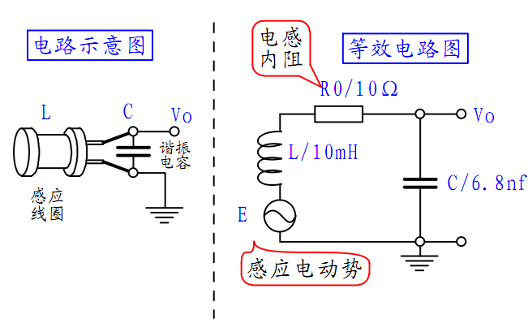

其中，E是感应线圈中的感应电动势，L是感应线圈的电感值，R0是电感的内阻，C 是并联谐振电容。电路谐振频率为：



已知感应电动势的频率 =20kHz，感应线圈电感为L=10mH，可以计算出谐振电容的容量为C=6.33×10-9 F 。通常在市场上可以购买到的标称电容与上述容值最为接近的电容为 6.8nF，所以在实际电路中选用 6.8nF的电容作为谐振电容。

2）信号的放大

由第一步处理后的电压波形已经是较为规整的20kHz正弦波，但是幅值较小，随着距离衰减很快，不利于电压采样，所以要进行放大，官方给出的如下参考方案即用三极管进行放大，但是用三极管放大有一个不可避免的缺点就是温漂较大，而且在实际应用中静电现象严重。因此我们放弃三极管放大的方案，而是采用集成运放进行信号的放大处理，集成运放较三极管优势是准确受温度影响很小，可靠性高。集成运放放大电路有同相比例运算电路和反相比例运算电路，我们在实际中使用反相比例运算电路。由于运放使用单电源供电，因此在同相端加VCC/2的基准电位，基准电位由电阻分压得到。

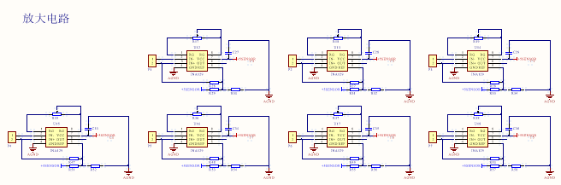

**3.3.3磁传感器的布局原理及改进**

由于今年赛道新增了“环岛”这一元素，，所以我们新增两个朝前电感用于检测环岛。中间的电感则用来检测坡道，最两边的水平电感用于正常的方向控制。

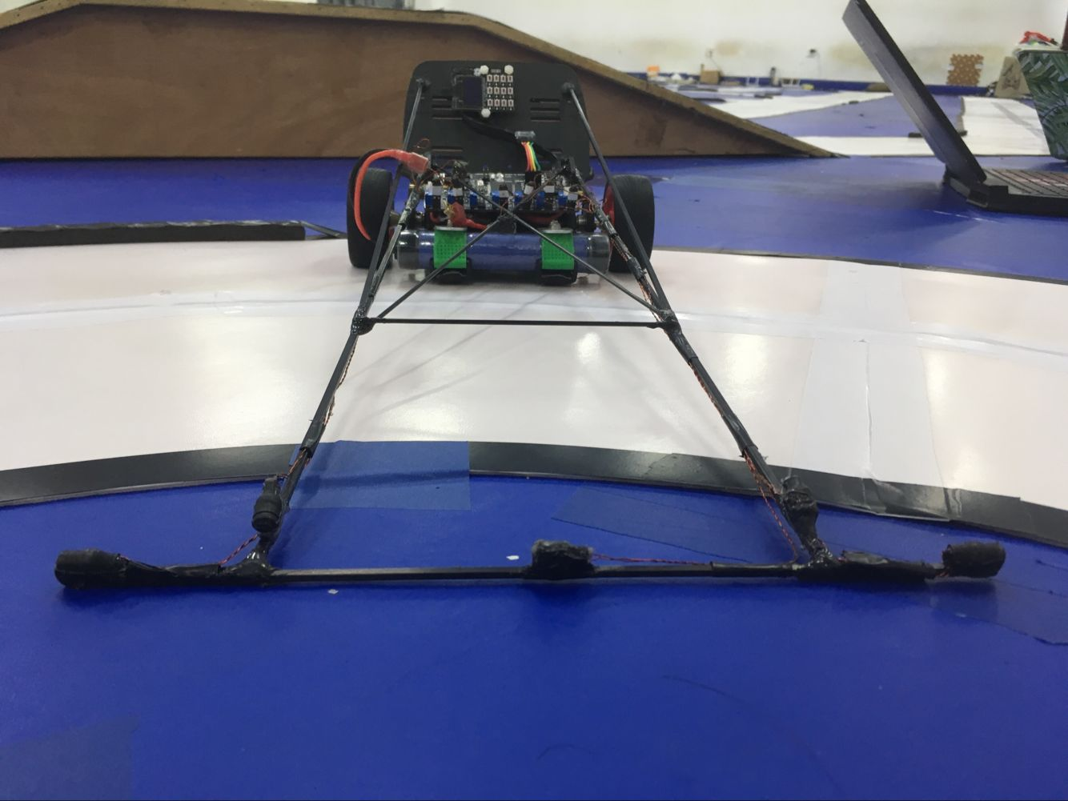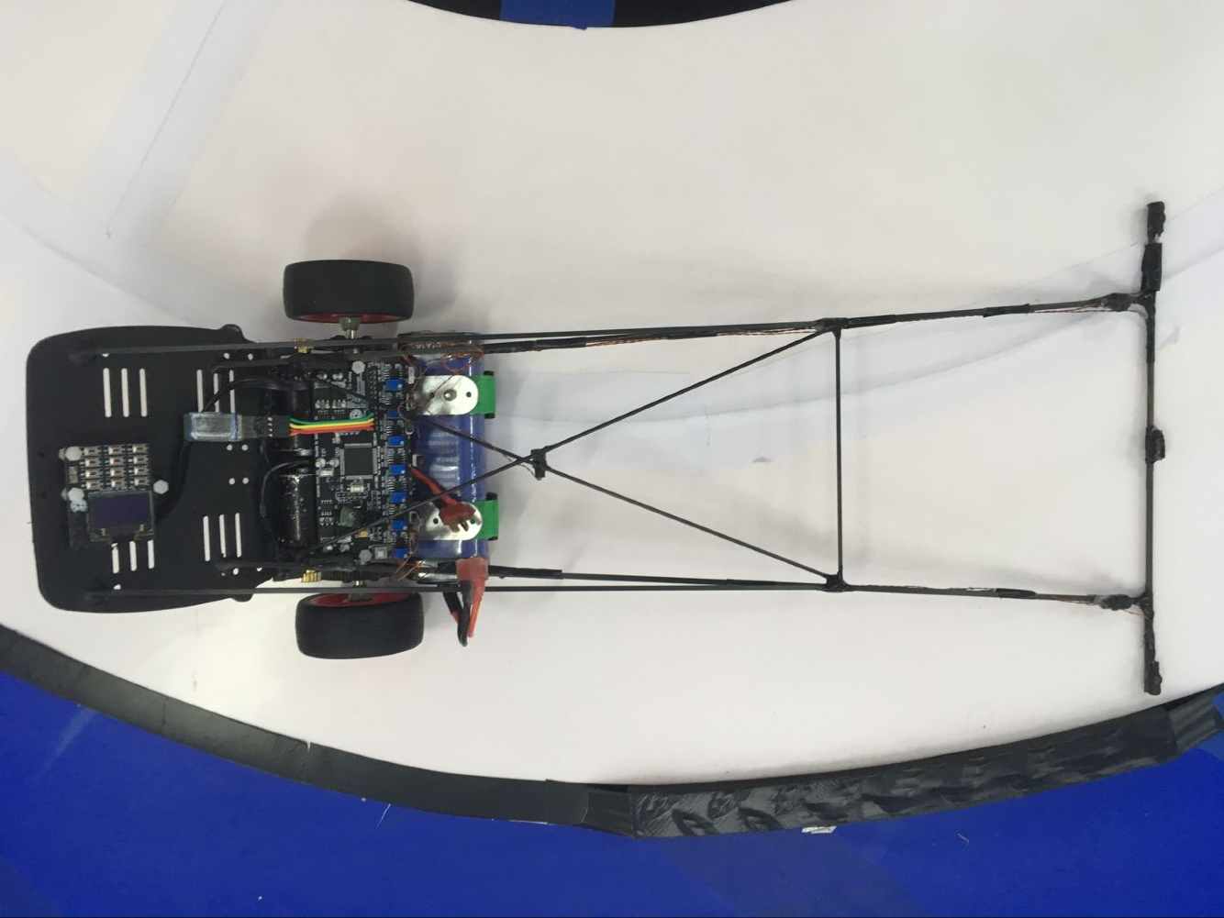

**3.3.4 起跑线检测传感器的设计**

按照比赛规则要求，跑完一圈后赛车需要自动停止在起始线之后三米之内的赛道内。如图4.8所示，起始线是导引线两边的长度10cm的黑色线，起始线中间安装有永久磁铁，每一边各三只。磁铁参数：直径7.5-15mm，高度1-3mm，表面磁场强度3000-5000Gs[1]。

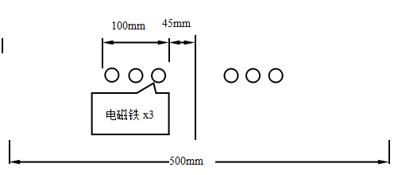

针对上述要求，利用干簧管设计起始线检测。干簧管是磁机械效应的磁场传感器，其内部是一个常开触点开关，在磁场强度超过其阈值时，开关闭合，不管车子以什么样的姿态过起跑线，为了保证准确率，我们使用了6个干簧管并联为“线或”关系，任何一个干簧管检测到磁铁，A12端都会输出高电平，程序检测到上升沿后使赛车停车。干簧管排布示意图如图4.8所示。

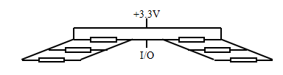

**3.4 直立传感器(加速度计和陀螺仪)**

大赛规定了陀螺仪和加速度计的选用范围。经过挑选，我们使用了MPU6050。它集成了六轴加速度计陀螺仪，足够满足智能车对姿态检测的需求。

**3.5 驱动电路设计**

驱动电路为智能车驱动电机提供控制和驱动，这部分电路的设计要求以能 够通过大电流为主要指标。驱动电路的基本原理是 H 桥驱动原理，目前流行的 H 桥驱动电路有:H 桥集成电路，如 MC33886;集成半桥电路，如 BTS7960 等;MOS 管搭建的 H 桥电路。

我们对三种电路都进行了搭建并测试，MC33886 的优点是电路简单，外围 元件少，但缺点是内阻较大，通过电流有限，可以通过两片 MC33886 并联的 方式进行改善。

MOS 管搭建的 H 桥电路可以通过较大电流，但由于每个 MOS 管体积较 大，因此电路板面积较大，另外，MOS 管 H 桥电路可能会发生脉冲上升沿下 降沿由于不够陡峭而带来的瞬间短路、功率过高等问题，为了避免这些问题， 无疑要增加电路复杂程度。

最终我们选择了目前比较流行的两 BTS7970 半桥集成电路组成 H 桥。 BTS7960 的内阻为上半臂 7mΩ，下半臂 9 mΩ，完全导通后全部内阻为 16mΩ，可通过电流为 43A，远远大于智能车电机需求。电路原理图如图 4.5 所 示。

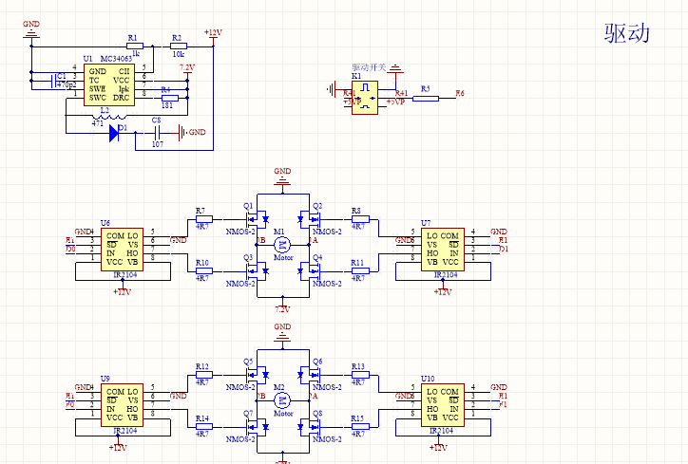

**第四章 总体理论分析及控制器软件算法实现**

**4.1 系统控制总体设计**

整个系统有三部分，直立、速度和方向。这些都是通过控制车模两个后轮

驱动电机完成的。可以假设车模的电机可以虚拟地被拆解成三个不同功能的驱

动电机，它们同轴相连，分别控制车模的直立平衡、前进行走、左右转向，其

实三个环节并不是完全的独立的控制环路，而是相互协同配合的。

为了使电路板紧凑，较少车重，系统板仅对所用到的必要引脚引出，适当 留有备用端口，其中包括 PWM 接口、计数器接口、普通 I/O 口、BDM 接口。

**4.2 直立控制部分**

即通过控制两个电机正反向运动保持车模直立状态。这部分是软件设计中最基础、最重要的环节。我们采用的是传统清华方案，互补滤波。我们通过尝试认为，直立控制不需要过于复杂，传统方案即可满足需要。

**4.2.1 两轮直立小车系统的模型建立与分析**

两轮直立小车的模型是一个倒立摆模型，它是一个不稳定非线性的系统。单摆模型是通过重力在运动方向上产生的回复力来达到稳定的。而倒立的摆中，重力在运动方向上产生的力是与运动方向一致的，不仅不能提供回复力而且还会加速摆倒下，但是可以通过轮子的运动来提供回复力:

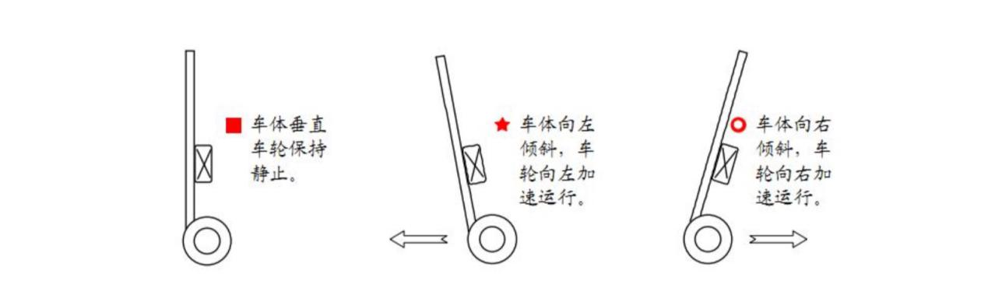

只要轮子运动的加速度 a>g，就可以产生回复力，来保持车模的直立。当然 回复力越大，对于保持直立越好，但是太大也会导致系统振荡，当系统发生振 荡

时，可以加入一定的阻尼力来消除振荡，这就可以通过倒立摆的角速度分量 来控制摆的平衡。

**4.2.2 直立控制器的设计与调试**

PID控制器是控制系统中技术比较成熟，而且应用最广泛的一种控制器。它 的结构简单，参数容易调整，因此在工业的各个领域中都有应用。把传统的模 拟PID控制器移植到计算机控制系统中来，将原来的硬件实现的功能用软件代替， 形成数字PID控制器。它具有非常强的灵活性，可以根据试验和经验在线调整参 数，因此可以得到更好的控制性能。

PID 是基于负反馈理论的控制方法，在直立控制这部分，关键的部分在于倒 立摆的角度和角速度的精确测量。比赛规定了 ENC-03 陀螺仪和 MMA7260 等系 列加速度计。

加速度计可以测量由地球引力作用或者物体运动所产生的加速度。静态时

可测量准确角度，但是在动态时测量误差很大。而陀螺仪可以用来测量物体的

旋转角速度，不受车体运行状态影响。由于从陀螺仪角速度获得角度信息，需

要经过积分运算，会产生积分漂移，时间越久误差越大。所以我们把两者进行

互补滤波，融合后可以得到相对较准确的车模角度和角速度。

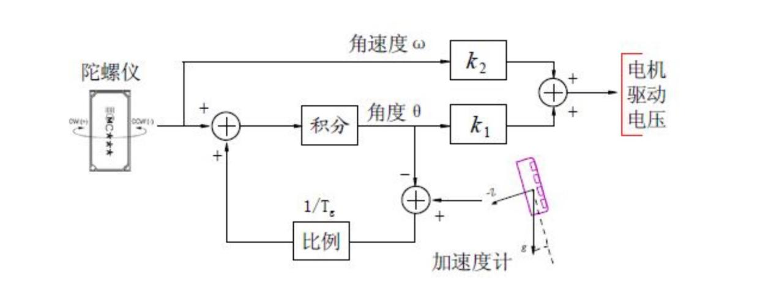

采用重力加速度计和陀螺仪通过角度互补融合方式获取车模倾角和角速度， 通过两个比例常数加权后，控制电机驱动电压，使得车模产生相应的加速度， 维持车模的直立。

在此方案中，需要保证重力加速度传感器安装 Z 轴与车模直立中轴线严格 垂直。如果出现角度偏差，上述控制实际结果是车模与地面不是严格垂直，而 是存在一个对应的倾角。在重力的作用下，车模会朝着一个方面加速前进。为 了保持车模的静止或者匀速运动需要消除这个安装误差。在实际车模制作过程 中需要进行机械调整和软件参数设置。另外需要通过软件中的速度控制来实现 速度的稳定性。

**4.3 路径识别部分**

**4.3.1 信息提取**

信息提取部分是最基础的程序，之后的控制程序都源于赛道信息的正确提取, 电磁节能车需要获取赛道信息，转向角速度，行驶速度三者信息。

获取赛道信息是通过采集5个电感放大之后的AD值得到，在这个过程中为了去除抖动，对于每个电感我们每次采集50次，然后对其进行冒泡排序得到这组数中的最大值最小值。然而我们发现冒泡排序占用相当长一部分的程序运行时间，为了缩短这个时间，我们用时间最短的快速排序代替之前的冒泡排序。

代码如下：

void sort()

{

int m = 0, c = 0, d = 0, i = 0, j = 0;

for (m = 0; m < 4; m++)

{

for (i = m; i < ADAmounts - 1 - m; i++)

{

if (*(giF_AD+i) > *(giF_AD+i+1))

{

c = *(giF_AD+i+1);

*(giF_AD+i+1) = *(giF_AD+i);

*(giF_AD+i) = c;

}

} //求最小值

for (j = ADAmounts - 2 - m; j > m; j--)

{

if (*(giF_AD+j) < *(giF_AD+j-1))

{

d = *(giF_AD+j);

*(giF_AD+j) = *(giF_AD+j-1);

*(giF_AD+j-1) = d;

}

}

}

}**4.3.2. 方向计算**

获取当前扫描数据后，就要对数据进行处理，提取赛道信息，以便对赛道分类，判断特殊赛道类型。根据传感器测值和计算，Position的值和两端传感器电压的比值（LvR）成正比关系，计算Position的程序如下：

void DirecionCalculate(void)

{

int i=0，m=0,j=0,k=0;

float position_final=0;

int LvR_final_int=0;

if(LvR_final>=1){LvR_final=1;}

if(LvR_final<=-1){LvR_final=-1;}

LvR_final_int=(LvR_final+1)*100;

position_final=kLine*LvR_final;

position= position_final;//赋值结束

}

丢线处理：尽管我们尽量让他紧跟着中线，但是还是无法避免会出现丢线的情况，在两个电感采回来的值都很小的情况下，我们是这样处理的：程序里左右两个电感都有其最小值，这是我们实际测回来的值。在两个电感丢线，即两电感值都很小之前总有一个电感是先比另一个电感小于其最小值的，如赛道从左边丢了，那么肯定是右边电感先小于其最小值，知道这个情况则可以作标志位。这样我们则可以获得准确的信息。

**4.4 速度控制部分**

直立车模速度控制相对于普通车模速度控制较为复杂。由于在速度控制过

程中需要始终保持车模的平衡，因此车模速度控制不能够直接通过改变电机转

速来实现，需要用更加适当的算法进行控制。

**4.4.1 速度控制的理论分析**

通常速度控制由光电码盘将当前车速反馈回来，通过负反馈 PID 控制器便 可控制速度，但是在直立小车系统里的速度控制却不是如此。

假设车模开始保持静止，然后增加给定速度，为此需要车模往前倾斜以便 获得加速度。在车模直立控制下，为了能够有一个往前的倾斜角度，车轮需要 往后运动，这样会引起车轮速度下降(因为车轮往负方向运动了)。由于负反馈， 使得车模往前倾角需要更大。如此循环，车模很快就会倾倒。原本利用负反馈 进行速度控制反而成了“正”反馈。以上问题可以通过改变控制周期，减小控制参 数，信号进行平滑滤波等方式来实现。车模的速度最终由倾角所产生的加速度 决定。

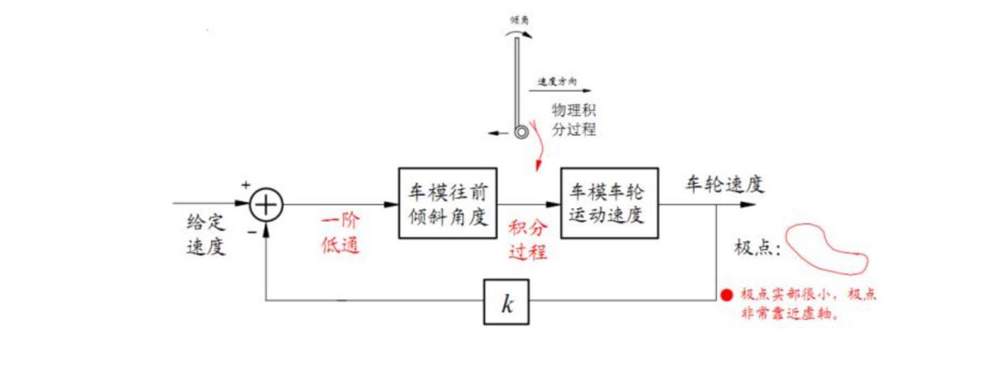

**4.4.2 速度控制器设计的调试**

速度控制器是用 PI 控制器实现的，车模的速度是用左右轮子速度的平均值 来表示的，以消除因为转向引起的单轮测速不准确的情况。并且速度控制是对 直立控制的干扰，通过理论分析得出，角度控制是让车不倒而速度控制是让车倒，所以为了车模稳定高速的运行，把速度控制的周期设定为 40ms，为直立控制周期的 10 倍，以此来保证直立控制。

速度控制器的调试主要是 PI 两个参数和速度控制的周期，由以上分析可知 速度控制是对直立控制的干扰，所以当速度控制周期太小时，就会导致直立控 制的不稳定，当我们尝试把速度控制周期减小时，反而车模的行驶变得不稳定 了。所以速度控制周期不能减小，即速度控制的强度不能太大。

后来我们的做法是，对赛道时行判别，当赛道的曲率较小时，可以适当加

大速度控制比例，当赛道曲率较大时就必须减小速度控制的比重，以防止在弯

道处出现车模倒下的情况。

### **4.5 PID控制原理**

PID控制以其结构简单、稳定性好、工作可靠、调整方便而成为工业控制的主要技术之一。当被控对象的结构和参数不能完全掌握，或得不到精确的数学模型时，系统控制器的结构和参数必须依靠经验和现场调试来确定，这时应用PID控制技术最为方便。

PID控制就是根据系统的误差，利用比例(P)、积分(I)、微分(D)计算出控制量进行控制的。目前PID控制在工业控制系统中无处不见，随着控制效果的要求不断提高，PID逐渐向智能化发展，但形形色色的现代控制理论最终还是源自经典PID理论。

PID解决了自动控制理论所要解决的最基本问题，既系统的稳定性、快速性和准确性。调节PID的参数，可实现在系统稳定的前提下，兼顾系统的带载能力和抗扰能力，同时，在PID调节器中引入积分项，系统增加了一个零积点，使之成为一阶或一阶以上的系统，这样系统阶跃响应的稳态误差就为零。

由于自动控制系统被控对象的千差万别，PID的参数也必须随之变化，以满足系统的性能要求。因此PID参数的确定是PID控制中重要的部分之一。[10]

PID控制的基本原理如式1所示：

 (1)

式中，u(t) -- 控制量

KP -- 比例系数

Ti -- 积分时间常数

Td -- 微分时间常数

将式1离散化，即将描述连续系统的微分方程代之以等效的描述离散系统的差分方程，就可以得到相应的数字PID调节器。当控制周期也就是积分时间足够小的时候，利用矩形法进行数值积分，即以求和代替积分，以差分代替微分，可得到数字形式的PID控制方程如式2所示：

 (2)

式中T为控制周期，当T足够小时离散化的控制模型可以逼近连续式的PID控制模型。另外，可以将式2中的T提取出来，把Kp分配进去，分别与1/Ti和Td组成比例项系数KP，积分项系数KI和微分项系数KD，式2可简化为式3：

 (3)

式3也就是常说的位置式PID控制方程，但是由于积分项累加计算比较复杂，而且在程序计算中极容易出现溢出现象，因此人们考虑每一次不是给出绝对的控制量，而是根据上一次的控制，给出本次需要增加的控制量即可。根据这一想法，我们首先考虑上一次(即k-1时)给出的控制量u(k-1)为：

 (4)

式3-式4可得k时刻需要给出的增量

 (5)

由式5得输出u(k)也可表示为：

 (6)

式6就是增量式PID控制方程，由此可以看出，增量式PID消去了积分项的累加部分，这样便于程序编写。

**4.6 辅助车模调试程序设计**

辅助调试程序有两个部分，一是基于键盘显示与按键的 PID 参数输入程序， 二是基于蓝牙模块的无线通信数据发送程序。

# 

# **第五章 开发环境和调试方法**

**5.1 IAR 的使用**

今年我们选定了恩智浦的 32 位单片机，我们选择了用 IAR 来进行软件的 开发。由于 IAR 才刚开始支持恩智浦 kinetis 系列的单片机，所以没有很全 的库可以使用，得从最原始的资料开始做起，

包括单片机的要用到的所有的模块初始化代码。在老师的帮助指导下，最 终完成了单片机的底层开发，逐渐熟悉了在 IAR 下对 kinetis 系列单片机进 行开发。

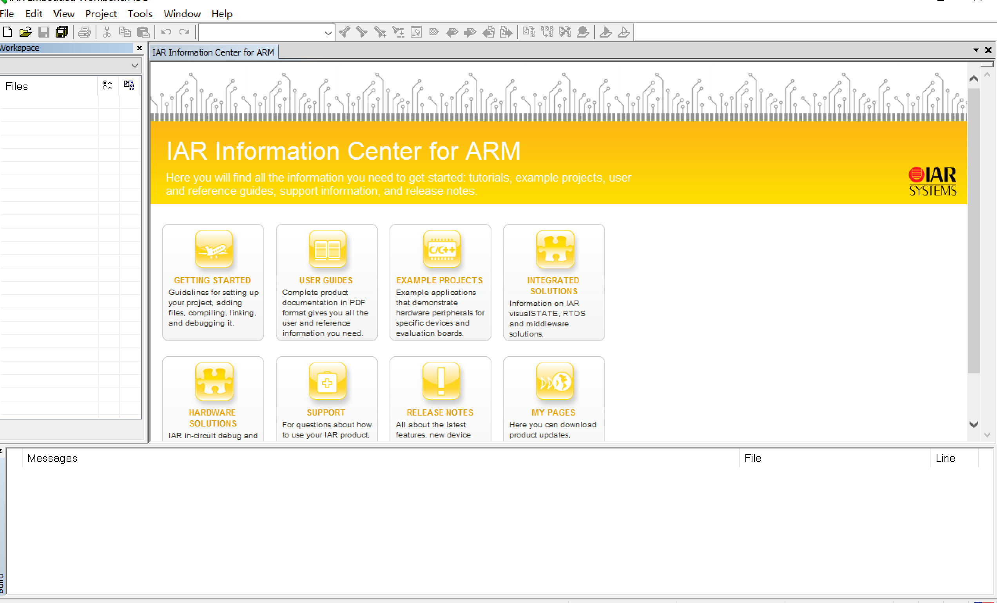

**5.2 基于 LABVIEW 的上位机**

在后期车模调试的过程中，为了让小车的速度更快，就需要很好了解车模 运行的详细状态，而光靠人眼是无法完成对车模很好的监控的，尤其是直立、 速度、方向融合在一起之后，只有通过 PC 机才能很好地监控小车的运行态， 并纪录数据以供分析。那么一个良好的上位机就显得格外重要了。我们选择了 LABVIEW 和 C#来进行上位机的开发，对数据进行处理，纪录并用波形显示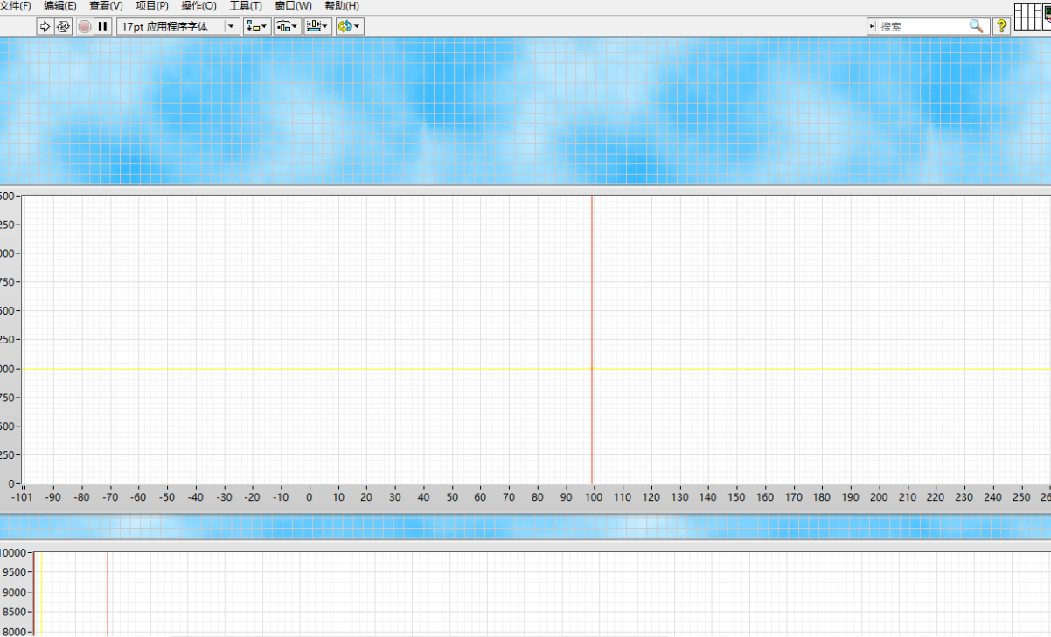

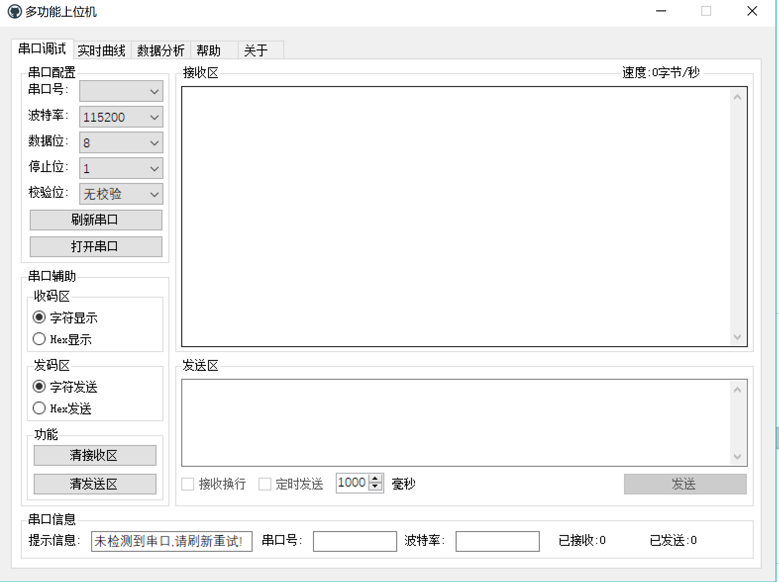

1. **总 结**

总体来说对车模直立、方向、速度的控制方案是在组委会提供的参考方案

基础上设计的。在十字交叉、加减速、终点线、圆环、障碍等特殊赛题上面通过上位机，为车模调试提供了更多的调试手段。

# 

# 致 谢

最后，借书写技术报告的机会向帮助过我们的各位老师、同学，组委会的老师，还有队内的兄弟姐妹，表示深深地谢意！向没有机会出现在队员名单中的幕后英雄致敬。

# 参考文献：

[1]关于举办第十三届全国大学生“恩智浦”智能汽车竞赛的通知.

[2]第十三届全国大学生“恩智浦”杯智能汽车竞赛竞速比赛规则与赛场纪律.

[3]华成英, 童诗白. 模拟电子技术基础. 北京, 高等教育出版社, 2006

[4]邵贝贝. 单片机嵌入式应用的在线开发方法. 北京, 清华大学出版社, 2001

[5]刘慧银,龚光华,王云飞等.Motorola(Freescale)微控制器 MC68HC08 原理及其嵌入式 应用(新版). 北京, 清华大学出版社,1993

[6]卓晴, 黄开胜, 邵贝贝等. 学做智能车. 北京, 北京航空航天大学出版社,

[7]潘新民, 王燕芳. 微型计算机控制技术. 北京, 高等教育出版社, 2001

[8]何立民. 单片机应用系统设计. 北京, 北京航天航空大学出版社, 1997

[9]Karl J.Astrom, Bjorm Wittenmark. Computer-Controlled Systems Theory and Design[M]. 北京, 电子工业出版社，2001.

[10]Freescale Semiconductor, Inc. MK60DN512VLQ10 Sub-family Reference

Manual[M], Rev.6, Nov. 2011

[11]TPS7350 datasheet

[12]MC33886 datasheet

[13]TPS7333 datasheet

[14]夏路易, 石宗义. 电路原理图与电路板设计教程 Protel 99SE[M]. 北京,

北京希望电 子出版社

[15]阎石. 数字电子电路基础. 北京, 高等教育出版社, 2005

[16]谭浩强. C 程序设计(第二版). 北京, 清华大学出版社, 2001